报名操作指南
第一步：进入“武汉市人事考试院”点击网上报名
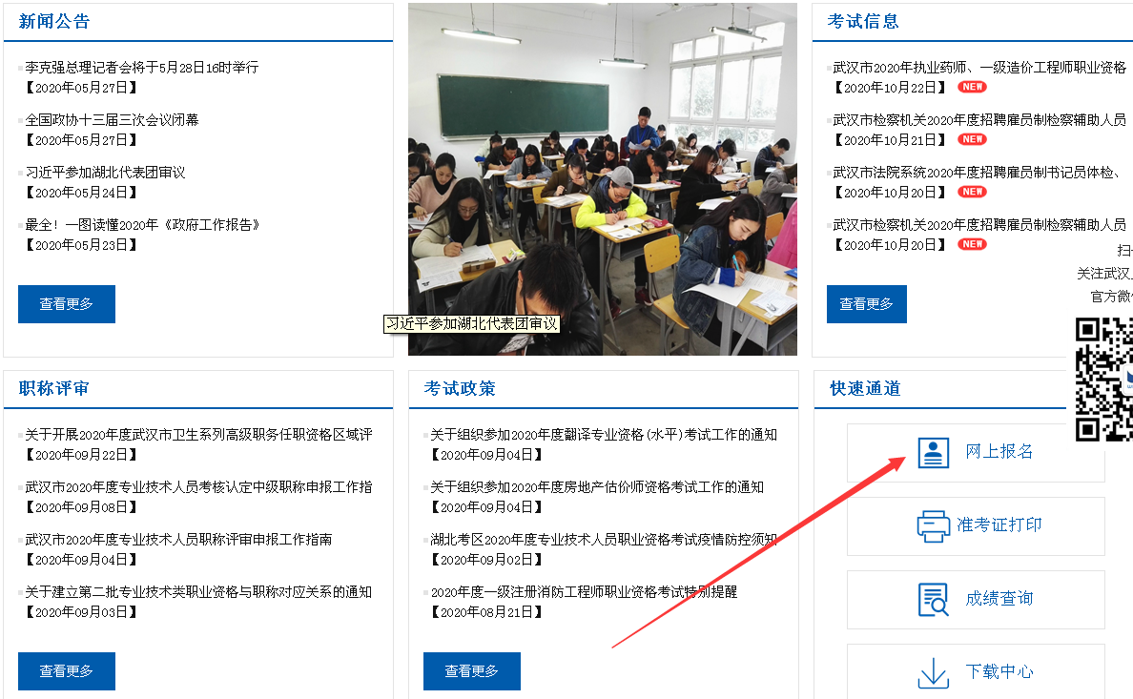
第二步：选择“2021年度武汉市卫生技术高级专业技术职务水平能力测试”，点击“点击此处去报名”

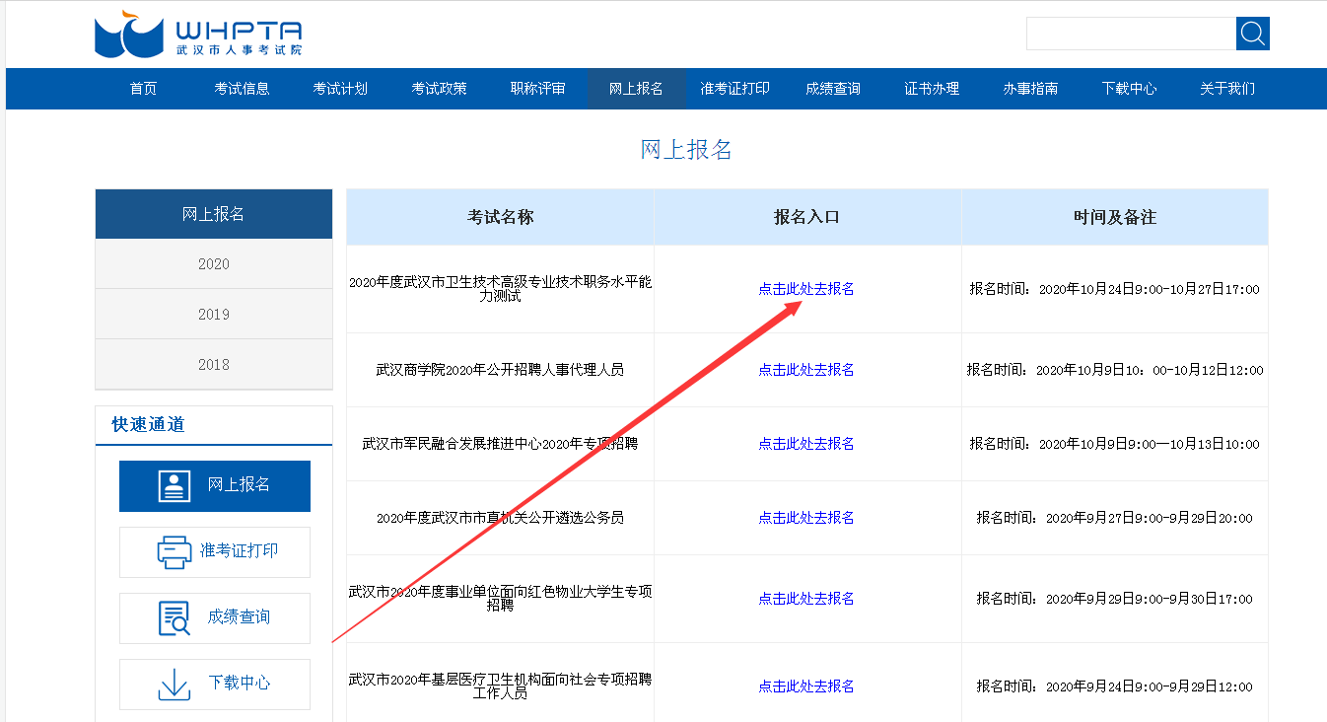
第三步：首次登陆需要注册，注册后登陆

第四步：点击“当前考试”，选择“2021年度卫生高级水平能力测试”，点击“进入”

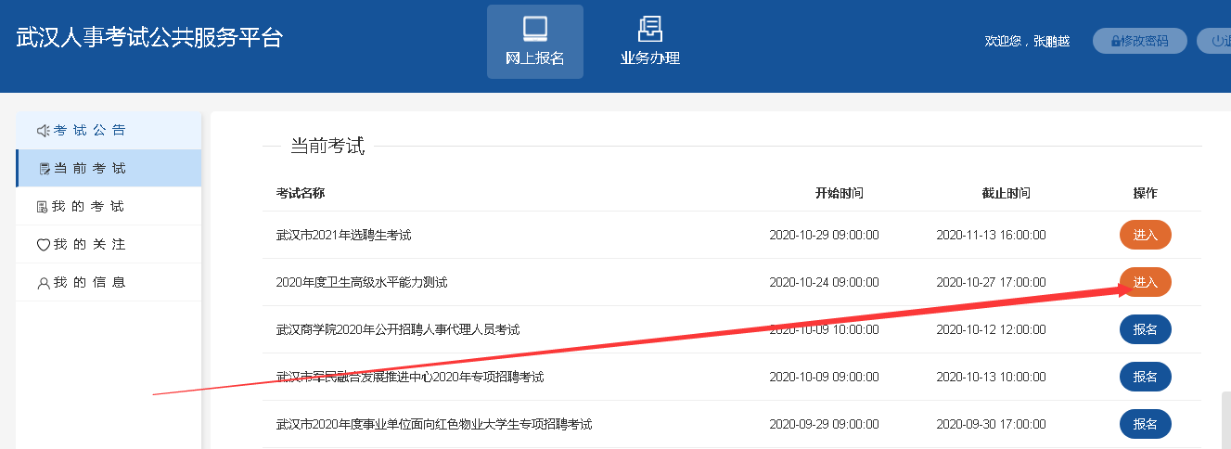

第五步：根据要求填写相关信息，上传照片，打印报名表，交申报单位审核。
第六步：各单位收集报名表，审核合格后在报名表格“单位人事部门意见”栏盖章，报市集中审核点备案。
第七步：市集中审核点收到报名表格原件后，在网上报名系统内作审查合格标记，审核通过后由各单位通知审查合格人员登陆武汉市人事考试网进行缴费确认，报名成功。

注意填表说明：
单位所属根据单位性质填写：省直、市属、中央在汉企业、**区、高校，其他

